使用ESP8266-12F模块，4M空间。OLED使用1.3寸IPS 240*240点阵彩屏，ST7789驱动芯片。可以自行使用nodeMCU等开发板，如果是其他WIFI模块请自行修改参数。

接线：

8266 LCD nodeMCU

GND---->GND---->G

3.3V--->VCC---->3V

GPIO14->SCL---->D5

GPIO13->SDA---->D7

GPIO16->RES---->D0

GPIO12->DC----->D6

BLK---->3V

8266 DHT11 nodeMCU

3.3V--->VCC---->3V

GPIO4-->DATA--->D2

GND---->GND---->G

接线看nodeMCU到LCD之间

使用程序和硬件之前请先仔细阅读本文档。

使用程序和硬件之前请先仔细阅读本文档。

使用程序和硬件之前请先仔细阅读本文档。

nodemcu开发板，如果需要杜邦线同一家搜索，母对母就行

<https://item.taobao.com/item.htm?spm=a1z0d.6639537.1997196601.120.35d37484bKiDdg&id=531755241333>

DHT11模块

<https://item.taobao.com/item.htm?spm=a1z09.2.0.0.6f5d2e8dBqxSlE&id=19526179299&_u=i23n8mj5611>

1.3寸IPS模块

<https://item.taobao.com/item.htm?spm=a1z09.2.0.0.6a402e8dD15miW&id=583173435654&_u=m23n8mj11a5>

1. 建立开发环境（软件都在相关软件文件夹下）

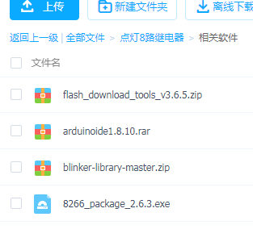

A,安装Arduino IDE,1.8.7或以上版本。（arduinoide1.8.10.rar）

把IDE压缩包里的这个文件夹放到D盘的盘根目录下

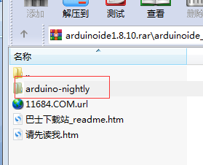

然后可以修改个自己喜欢的名字

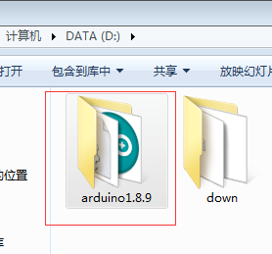

B,安装ESP8266支持包，使用2.5.0或以上版本。（8266_package_2.6.3，直接双击安装就行了）。如果之前安装过比2.6.3低的版本的话，要先卸载掉低版本再安装2.6.3版本，否则会编译出错。装过别的版本的话只能保留一个版本的。

安装完成后IDE菜单工具\开发板 出现很多8266相关选择，

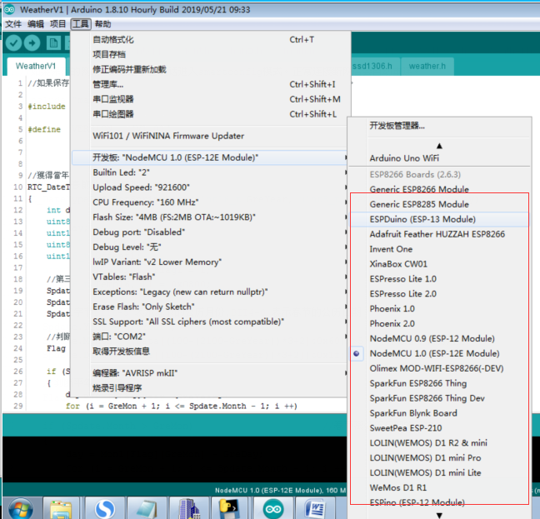

开发板我选择NodeMCU 1.0的，也可以选择其他的，我的设置如上，注意每个选项都要正确，否者可能运行不正常。这里选择的端口要和自己的实际对应，我的电脑是COM2.

C,安装程序用到的库。库都在相关软件/库目录下（ArduinoJson，Time，TFT_eSPI, DHT_sensor_library, TJpg_Decoder-master，Adafruit_Unified_Sensor，），以下以安装ArduinoJson库举例。

安装ArduinoJson库，打开arduino IDE菜单：文件/首选项，可以看到默认文件夹位置，这里不要修改

上面的项目文件夹位置默认是C:\Users\Administrator\Documents\Arduino这个不要修改，否则找不到库了。

库的解压文件放在C:\Users\Administrator\Documents\Arduino\libraries目录下，不要放错位置，是解压后的整个库文件夹放在这里。

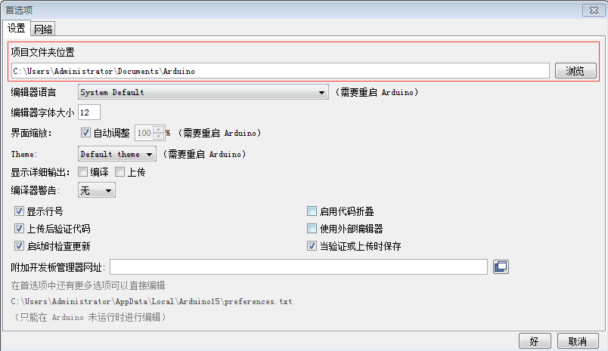

库的解压文件放在C:\Users\Administrator\Documents\Arduino\libraries目录下。注意解压不要搞成多级目录。弄好以后要重新启动arduino开发环境

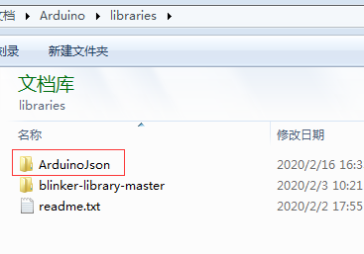

2,串口烧写固件说明

烧写固件有两种方式

A，通过Arduion IDE直接烧写，点击菜单项目\上传，记得之前开发板要先进入下载模式，（有的开发板会自动，有的要手动按下GPIO0不放，然后再按下复位）

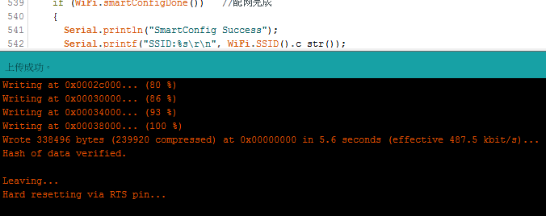

B，使用编程软件烧写，这个之前要点击菜单项目\导出已编译的二进制文件

PC上，打开烧写软件，打开文件，地址为0，先点开始。然后硬件上，按住ISP按键后，按下RST按键，会进入烧写固件。（有时候可能会失败，多试几次，或者减低波特率）

要烧写的文件在源代码下clockV201.ino.nodemcu.bin。

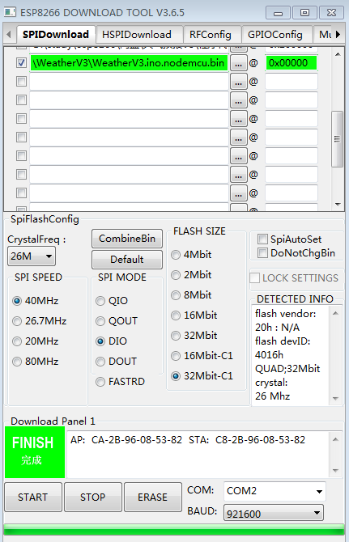

烧写完成后，Arduino打开工具\串口监视器，波特率修改为115200，开发板复位一下就可以看到串口数据输出了

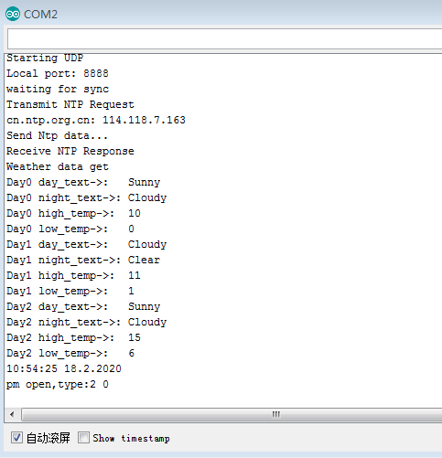

3，smartconfig配网说明

显示屏启动界面出现Start smartcfg表示进入smartconfig模式，等待手机配网。（手机连接的无线路由器必须是2.4G的网络，5G的网络不支持。）

有2种方式可以进行smartconfig配网,

A，乐鑫公众号，微信里搜索“乐鑫信息科技”关注，点下面菜单，商铺--Airkiss设备，输入微信密码连接就可以了。这个比较方便，不用安装APP。微信上一段时间后提示失败的话，不用理会，显示屏有别的信息显示就行了。

打开“乐鑫信息科技”，点下面菜单，商铺->Airkiss设备，

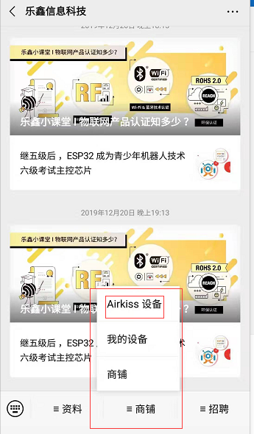

输入连接的无线密码，点击连接，一段时间后看显示屏有其他信息就行

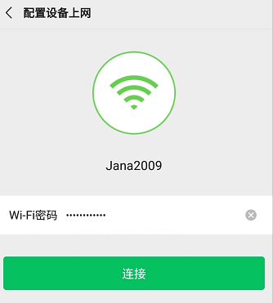

B，安装乐鑫的app，IOT Espressif或者ESP-TOUCH。IOT Espressif不建议使用，这个要先注册的，登陆后向右滑动会出来菜单，点击添加设备就可以了。ESP-TOUCH相对来说比较简单了，打开后填入无线路由器的密码，下面的配网设备个数1不用修改，点击下面的CONFIRM按钮，等待一段时间后会出现配网成功信息。

打开APP

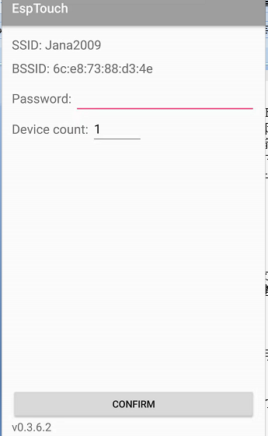

输入密码，设备个数为1不用修改，点击CONFIRM按键

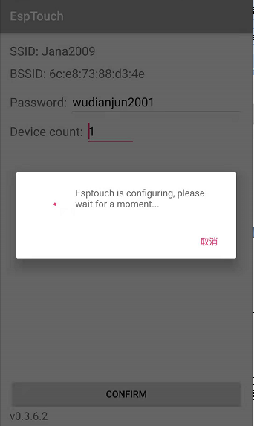

配网成功界面

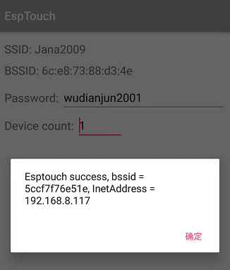

1. 城市代码修改

在开机连接路由器的界面会出现获取到的IP地址，在浏览器输入IP地址如：192.168.8.106，然后回车就可以打开页面了

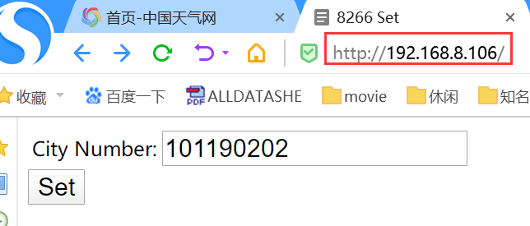

然后在城市代码文件里找到自己对应城市的代码，复制到网页的文本款，点击set按键，显示屏接收到数据后会自动重启，重启后就出现你所设置城市的天气界面了。